ASOCIACION DE PERSONAL DOCENTE E INVESTIGADOR JUBILADO
DE LA UNIVERSIDAD POLITECNICA DE MADRID

 VISITA A GUADAMUR (Toledo) 
8 DE MAYO DE 2019

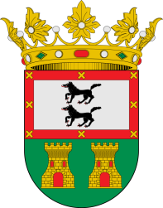
Escudo de la Villa de Guadamur Escudo de Pedro López de Ayala Señor de Guadamur

Lo primero que quiero hacer es pedir mis disculpas a la APDIJ....(¡vaya!, al abecedario reducido), por olvidarme de expresar públicamente nuestro agradecimiento por el quesito con el que se nos obsequió en el regreso del viaje a Extremadura, y que estaba “divino de la muerte” aunque para algunos algo fuertecillo, según me comentaron después, (¡bah!, ¡son unos “flojuchos”!).
Una vez subsanado este “fallo técnico”, nos encaminamos a un pueblo de Toledo: GUADAMUR, en el que vamos a enterarnos de cosas importantes de nuestra Historia, pero, por supuesto, después ¡a comer!.
La verdad es que a mí estos Señores me han parecido un poco “aprovechados”, porque creo que “se forraron” a cuenta de los tesoros de la cercana huerta de Guarrazar; claro que lo hicieron con picardía, pues en el primer caso, fueron desguazando todo lo hallado para que pasara inadvertido, y en el segundo caso acabaron comprando el terreno donde se ocultaban las numerosas coronas, cruces y demás joyas, para ir sacándolas sin que nadie se enterara.
Parece ser que el origen del hallazgo fueron unas fuertes tormentas que en 1858 pusieron “patas arriba” las tierras donde se encontraba oculto el tesoro, y al desmoronarse el terreno, antigua ubicación del Monasterio de Santa María de Sorbaces, aparecieron unas cajas que lo guardaban, por lo que, “en plan astuto”, fueron quitando las piedras preciosas que estaban engarzadas en diversas coronas; Menos mal que alguien se enteró y pudieron recoger algunas joyas antes de que desaparecieran totalmente entre revendedores y plateros, recuperándose otras posteriormente, aunque varias de ellas llegaron a ser vendidas en Francia, que aún cuando devolvió algunas, -creo que se le abonaron-, todavía conserva varias en el Museo de Cluny
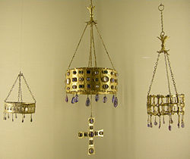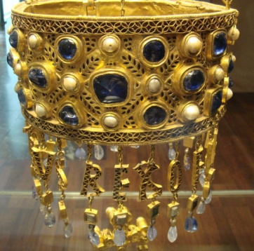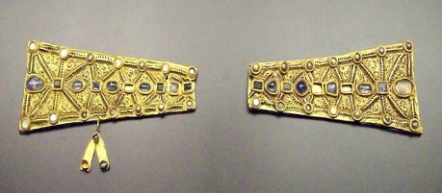
Coronas votivas, en el Museo de Cluny Corona Recesvinto y brazo de Gran Cruz, Museo Arqueológico Nacional

Lo primero que comprobamos es que nos “pasaron lista”, como en el “cole”, y también que todos estábamos recuperados del “catarro gordo” o bronquitis, con que nos obsequiaron en Extremadura, (además del queso).
Y también, que viene con nosotros, haciéndonos mucha ilusión, nuestro querido NICO, que tanto nos hace recordar y reír con sus ocurrentes imágenes trucadas en el MOLA.



Al llegar, nos quedamos “alucinando” porque nos fuimos a desayunar, en sustitución de la clásica “Parada Técnica”, (a esta nos apuntamos siempre); nos tenían preparada una “pulguita” (de pan, no de las que pican), con jamón, y una bebida a elegir: refresco, café con leche.....etc.
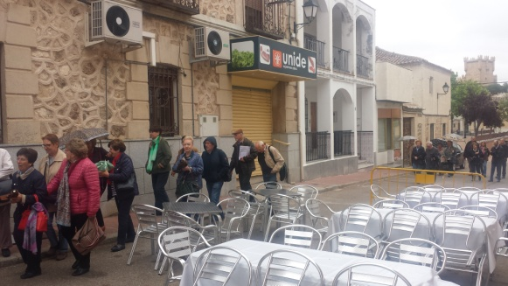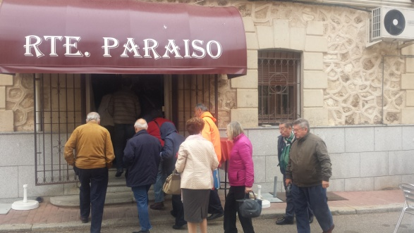
Y para empezar......un cafetito con Pulguita
Una vez repuestas las fuerzas, pues es muy cansado ir en autobús, nos lanzamos a recorrer el mundo.... es un decir.; Primero la Ermita de Ntra. Sra. de la Natividad, del S. XIII y XIV, estilo mudéjar, que fue una antigua Iglesia Parroquial, y también un Hospital, conservándose de su primitiva construcción el ábside semicircular de mampostería y unos arcos de herradura, pues todo lo demás se ha ido añadiendo, (leed la Historia que nos mandó la Asociación, que sois un poco “dejados”). En 1.975 decidieron picar el revoco del techo y aparecieron tres óleos en el techo, cuyo artesonado mudéjar, es copia del de una iglesia de un pueblo cercano. Se pidió a los habitantes de Guadamur que trajesen de sus casas los restos que tuvieran de la anterior construcción, y con ellos se ha reconstruido una parte importante de la anterior ermita.
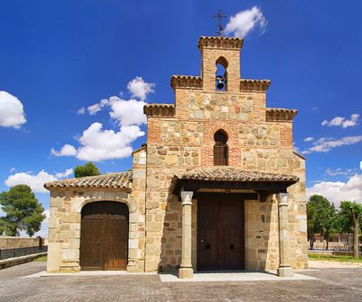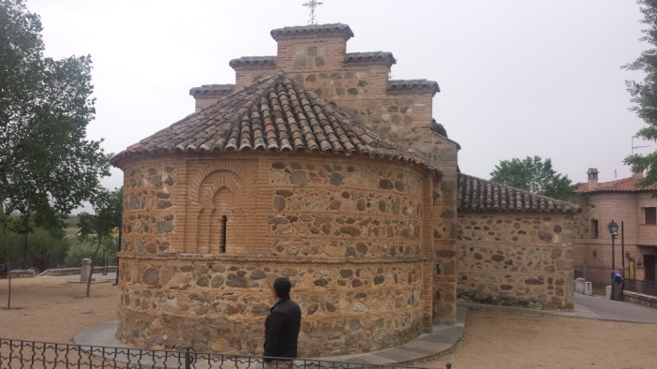
Exterior de la Ermita de Nuestra Señora de la Natividad
De la cúpula penden varias coronas y cruces, réplicas de parte del Tesoro de Guarrazar, que un monje de Silos ordenó se construyeran “en chatarra” pues no se disponía de medios para realizarlas en oro y pedrería, encargándose a un artesano del pueblo que se dedicaba a reparar “bicis”, y nuestro informador añade que las “piedras preciosas” se compraron en “Pontejos”. Esta aclaración nos la hizo el guía de nuestro grupo (nos dividieron en dos, lo que ya se ha convertido en costumbre), que es el autor del Libro “Guarrazar, El tesoro escondido”, que al final compramos casi todos, más que nada por fastidiar al hermano de la Ministra, que según nos indica este señor, se lo ha copiado.
En el Altar Mayor, sito en el mencionado ábside, hay un Icono que sobrevivió hasta nuestra Guerra Civil, pero el Conde de Cedillo, basándose en fotografías antiguas consiguió que le hicieran la copia que actualmente se puede ver. Respecto a la imagen representada, nos dice que no se ponen de acuerdo en si es Santa Ana con la virgen niña en brazos, o la Virgen con el Niño en brazos, ni tampoco si la original era un Icono bizantino o fue pintada por El Greco, o si se trajo de otra iglesia o si..............

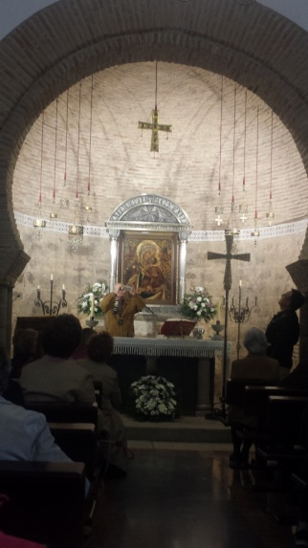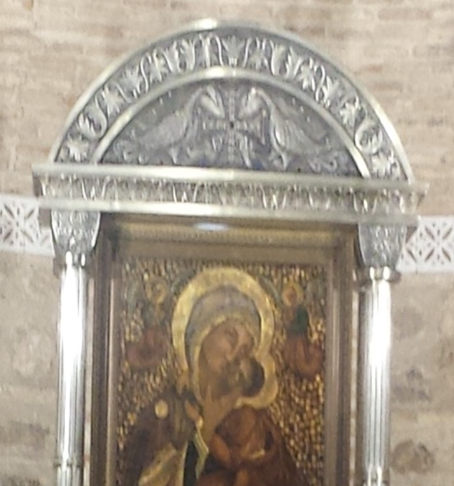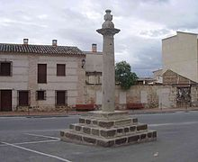
Ermita de la Natividad Rollo de la Jurisdicción
También nos explica que Guadamur tiene unos 1.750 habitantes, que tiene categoría de Villa desde 1471, año en que se construyó el “Rollo”, como insignia de la Jurisdicción y sirve de picota de ajusticiamiento, para avisar a los que vienen de fuera de la misma, de que allí se imparte Justicia.
Respecto al Tesoro de Guarrazar, nuestro Informante, nos comenta que el Rey Leovigildo, en sus recorridos en campaña para restablecer el orden de la monarquía, y las posteriores contra su propio hijo Hermenegildo, convertido al catolicismo, fijó sus ojos en Guadamur que para entonces debía ser una simple Ermita, trayendo verdadera cantidad de joyas, procedentes de iglesias, santuarios, etc, incluso coronas sacralizadas y otras simplemente votivas, así como numerosas joyas.
Si Roma en sus conquistas arrasaba las zonas por donde pasaba, al parecer Alarico no se quedó a la zaga, arrasando igualmente las poblaciones griegas y saqueando hasta la misma Roma, por lo que el tesoro acumulado por los Godos llegó a ser incalculable; pero llegados los árabes, se enteraron de ello, y para evitar que, durante su invasión y consiguiente retroceso de los godos, estos nuevos invasores se apoderaran del Tesoro, éste fue enterrado por los monjes del Monasterio allí existente, a bastante profundidad, dentro de unas cajas de madera reforzadas con hormigón romano. Pero a los frailes que sabían dónde estaba, se les ocurrió morirse sin transmitir su secreto, quedando oculto hasta que en 1858 sobrevinieron las torrenciales lluvias antes mencionadas, que le dejaron al descubierto para beneficio de los ínclitos Morales y De la Cruz, a los que tocó la Primitiva sin haber depositado ningún boleto.
Por cierto, según nos informan, parece ser que la Alcaldesa de Guadamur, en Marzo de 2015, visitó el yacimiento junto con el Director General de Cultura, que por cierto también se apellida Morales, y encontró, limpiando el barro de una fuente de la que aún mana agua, una gema que data del S. VII , lo que implica que aún pueden ser hallados muchos tesoros. No indican el sitio exacto para evitar que se produzcan más expoliaciones.
Y nos dirigimos hacia el Castillo, muy cercano a la Ermita; situado en el llamado Cerro de la Ermita, comenzado a construir hacia 1470, por orden del Conde Fuensalida; se trata de un Castillo muy bonito, que exteriormente ya está restaurado, pero que interiormente no se puede visitar actualmente, pues lo están arreglando, más bien adaptando, para que pueda visitarlo el público, ¡perdón!, la Ciudadanía, supongo que previo pago, ya que el actual propietario D. Venancio Sanchez, un transportista de “todo”, que casualmente visitó Guadamur en 1997, al verlo se “enamoró” de él comprándoselo al propietario de ese momento: la Hija del Marqués de Campoo, por un total de ..... ¡pues no sé......!,. ya que nuestro guía nos dijo que por 1,5 millones de euros, y en Internet se lee que por 300.000 Pesetas. El hecho es que dado que el Ayuntamiento había intentado infructuosamente que se subvencionara su reconstrucción, este Señor, lo está haciendo ahora, y al parecer lleva invertidos cinco millones de euros, es decir que le está saliendo “por un ojo de la cara”, pero espera recuperarlo dedicándolo a “eventos”. -

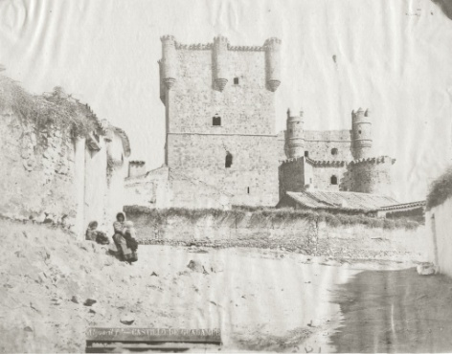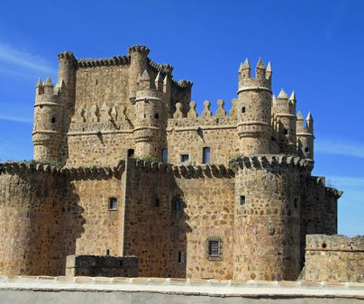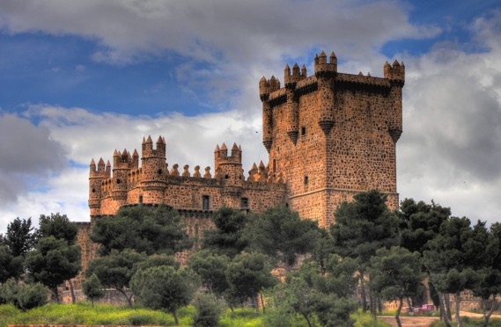
Vista del Castillo, en 1875 Vistas del Castillo actualmente
Se comenzó a construir en el Siglo XV, y como todo Castillo que se precie, tiene un amplio foso perimetral, pero a pesar de la lluvia que en ese momento nos caía, y la que hubiese caído antes, ni tiene agua ni cocodrilos.
Se trata de un castillo defensivo, tipo Fortaleza, con esperontes alineados, los resaltes prismáticos sobre las almenas para reforzar las defensas, nuestro guía nos comenta que tienen el mismo nombre que las piezas salientes de las proas de los barcos, pero creo que éstas son llamadas “esperones”; ¡bueno!, las dos piezas sobresalen, será por eso. También nos llama la atención sobre los “merlones”, también salientes triangulares situados entre las torres; troneras, imitando las originales, y otras más estrechitas para disparar las flechas, sin exponerse a recibir las del enemigo, y ¡cómo no!, la Torre del Homenaje, de 30,00 m. de altura, que en los castillos era la zona más segura.
También nos aclara que recogían el agua de lluvia en un patio con suelo de cristal, para poder abastecerse. Ahora se aprecian unos largos tubos salientes del borde de la cubierta, por los que el agua se deslizará e irá a caer en unos pozos drenados que han realizado en el suelo, en la vertical de caída de cada tubo, para recoger el agua y conducirla por tubos hacia un aljibe de abastecimiento.
El dueño del castillo era Lopez de Ayala, Historiador del Reino de Castilla, pero después creo que ha pertenecido a la mitad de los Condes de España, pues fue pasando de uno a otro, Escalona, Osuna, Cedillo, Haro...... pero parece ser que ninguno se preocupaba de cuidarlo mucho, salvo el Conde de Asalto , Barón de Cuatro Torres, llamado Carlos Morenés (¿os suena el apellido?, un descendiente fue ministro de Rajoy), que lo compró para restaurarlo en 1.876, y entre otras cosas construyó una piscina, ¡bueno!, la mandó construir.
Posteriormente, durante la Guerra Civil, estuvo en poder de los republicanos, que también lo destrozaron, y el Marqués de Aguilar de Campoo, último propietario noble antes del actual, también efectuó alguna restauración.
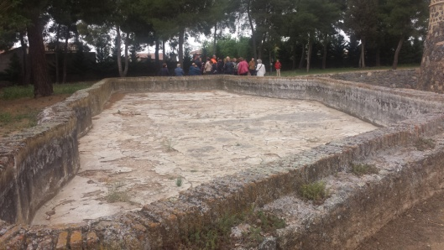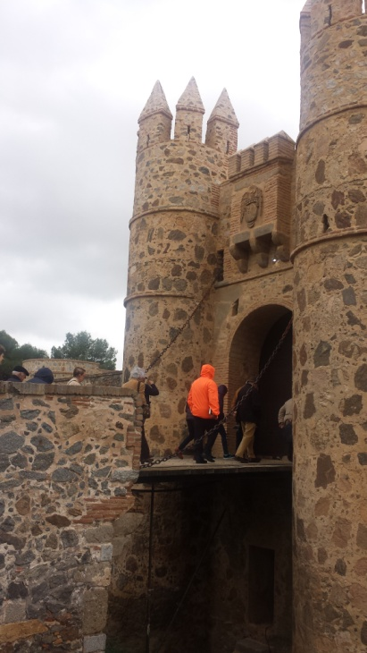
Piscina Puente levadizo

Nos aclara nuestro Guía que, (¡como no!), se construyó justo encima de una torre musulmana, y , ¡lo más interesante!, ¡¡Tiene fantasmas!! (para que no presuman solo los ingleses), pues al parecer la hija del amo del castillo, árabe, (o araba, como queráis), se enamoró del Rey Alfonso VI, y su padre se enfadó tanto que la cortó la cabeza y la tiró a un pozo situado junto al muro. Pues actualmente, al parecer, el Guarda que efectua las rondas de vigilancia, cuando pasa por esa zona, en la que, según cuentan, se aparece la cabeza o la hija completa, su perro, -el del del guarda- no para quieto ni un minuto, hasta que se aleja. (Me gustaba más la de la gallina en Extremadura, ¿recordasi?).
Al remodelasr la parte baja del Castillo, apracieron las caballerizas, que estan restaurando:
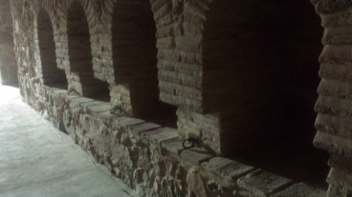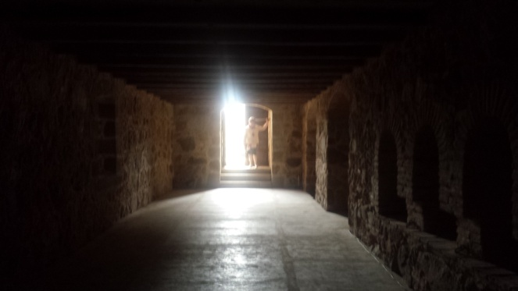
Caballerizas
Actualmente estan arreglando los comedores, Sala de Música, Oratorio, Despacho, Habitaciones de los Marqueses, Patio de Cristales, ...... etc. Creo que va a quedar hecho un primor, y a lo mejor hay que volver a verlo.
Nos refieren que también sirvió de cárcel de la Inquisición, y nos cuentan que el niño de ocho años, Miguel Ribel Piadomon, se encontraba aquí al cuidado de un clérigo, hizo una trastada que no nos cuentan, y le encerraron en el Castillo, pero se escapó una y otra vez y finalmente se alistó con las tropas de Jeromín; y aprovechadno una ocasión propicia contó a Felipe II que era vidente, y en premio recibió una pensión vitalicia......¿Lo era?, , ¿era Diputado a Cortes?, ¿era simplemente español?. Yo no sé quien era.
Parece ser que el escenario interior y exterior del castillo, está muyu solicitado, y ya se han rodado varias películas: “Los Mercenarios”, El Cid Campeador”, “Aguila Roja”...... Y nos comentan de pasada, que por unas cuantas escenas han de pagar 5 millones de euros..... si ello es cierto...., ¡parece que al actual propietario no le sale tan mal lal compra efectuada!.
Una vez comprobado que el aire que hacía, no se llevó a nadie, -ganas no le han faltado-, continuamos nuestro recorrido.
En el Pueblo, debido a que en Toledo se había declarado una Peste, se construyó una Ermita, la de San Antón, tratando con ello, de impedir que llegase a Guadamur, y actualmente esta restaurada y dedicada a albergar un Museo de Artes y Costumbres Populares. Nos lo mostraron y dejaraon que cada uno evocara recuerdos de su niñez y/o juventud con los objetos que se exponen. Nos encantó porque tiene cosas de cuando eramos unos peques (¡y pecas!): juegos de mesa, figuritas de Belen, tabas, pinturines..... etc., aparte de aperos de labranza (no hay tractores ni cosechadoras), y herramientas de todos los oficios.
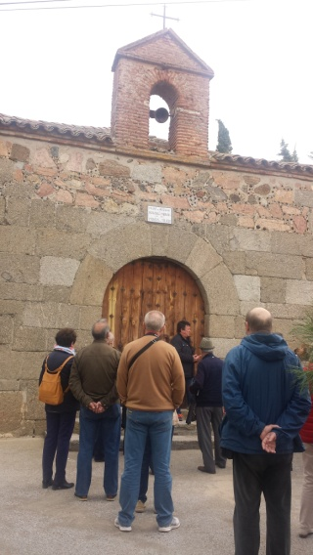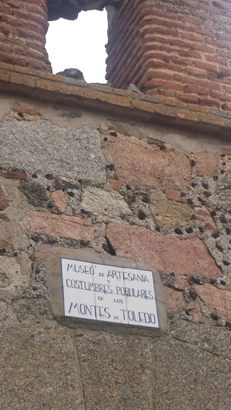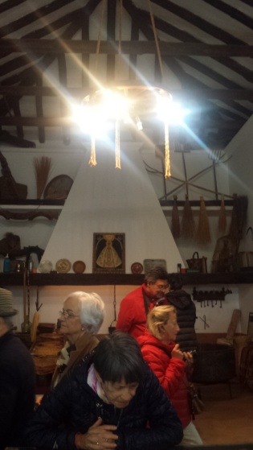
Seguídamente, bajo la lluvia, nos dirijimos a la Iglesia de Santa María Magdalena,, que estaba situada en donde ahora se encuentra el Castillo, y cuando López de Ayala decidió construir la Fortaleza, tras llegar a un acuerdo, se cambió su situación; el ladrillo utilizado es el lllamado “jabonero”, algo mayor que el actual, de origen romano, usado hasta el Siglo XV. En principio se construyó una nave pequeña, -la central- que se amplió en 1702 y se le adosa una de las laterales, -laizquierda-, y en 1706 se construyó la lateral derecha.
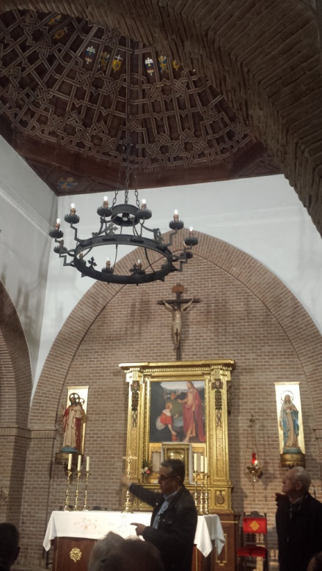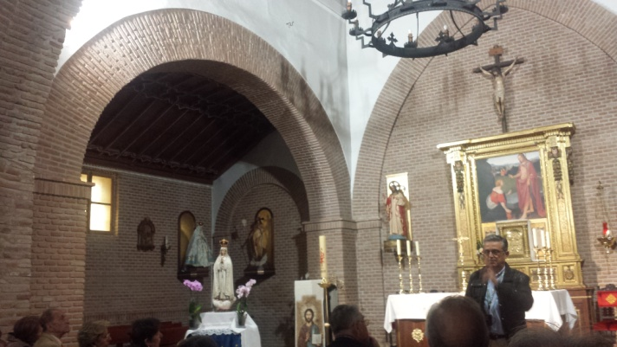
Dos familias de la localidad, pugnan por conseguir las mejores soluciones para las Fiestas, hasa el punto de que a Guadamur le llaman la “Segunda Valencia” por la cantidad de fuegos artificiales que se tiran, (Bueno, así lo pasan bien, por lo que mientras no quemen nada, les dejaremos).
Las fechas son: 21 de Julio para “La Magdalena”, 8 de Septiembre para “ La Natividad” y 14 de Septiembre para “El Cristo de la Piedad”, estas dos últimas como son tan próximas, practicamente las juntan y así no tienen que cambiar “los chiringuitos”.
Tras todas estas explicaciones, se nos acabó el Pueblo y ¡nos vamoa a comer!. Debiamos tener cara de hambre pues empezaron con cazuelitas de migas (riquísimas), entremeses ibéricos, pisto, y de segundo Lubina o Secreto, bien regado todo con las correspondientes bebidas y acompañado de un pan de hogaza “para morirse de gusto”.
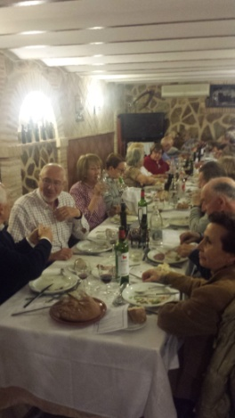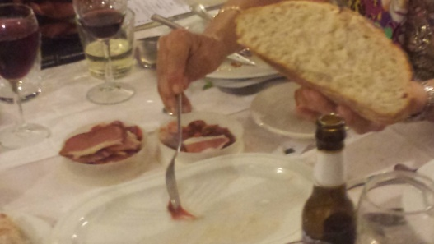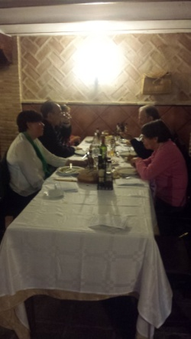

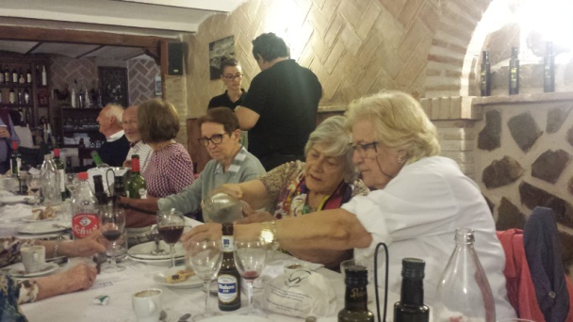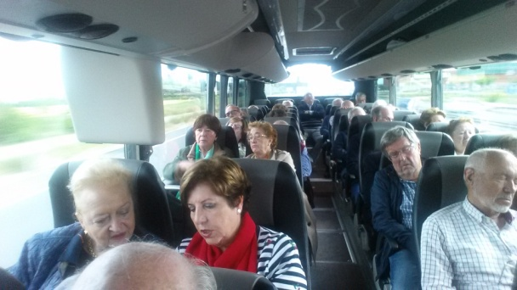

Incluso hubo chupito después del café, tras “acoplarla” a Geluca un cumpleaños, pues dado que ningún asociado lo celebraba, hubo que inventarlo. Y tras reirnos y pasarlo muy bien nos volvimos a Madrid no sin antes parar en una quesería en la que, como es normal, casi todos “picamos”
Y para la próxima....... ¡Cuidado Napolitanos que llega la APDIJ-UPM!

Madrid, 8 de Mayo de 2019

